


ได้_________คะแนน
คะแนนเต็ม 10 คะแนน

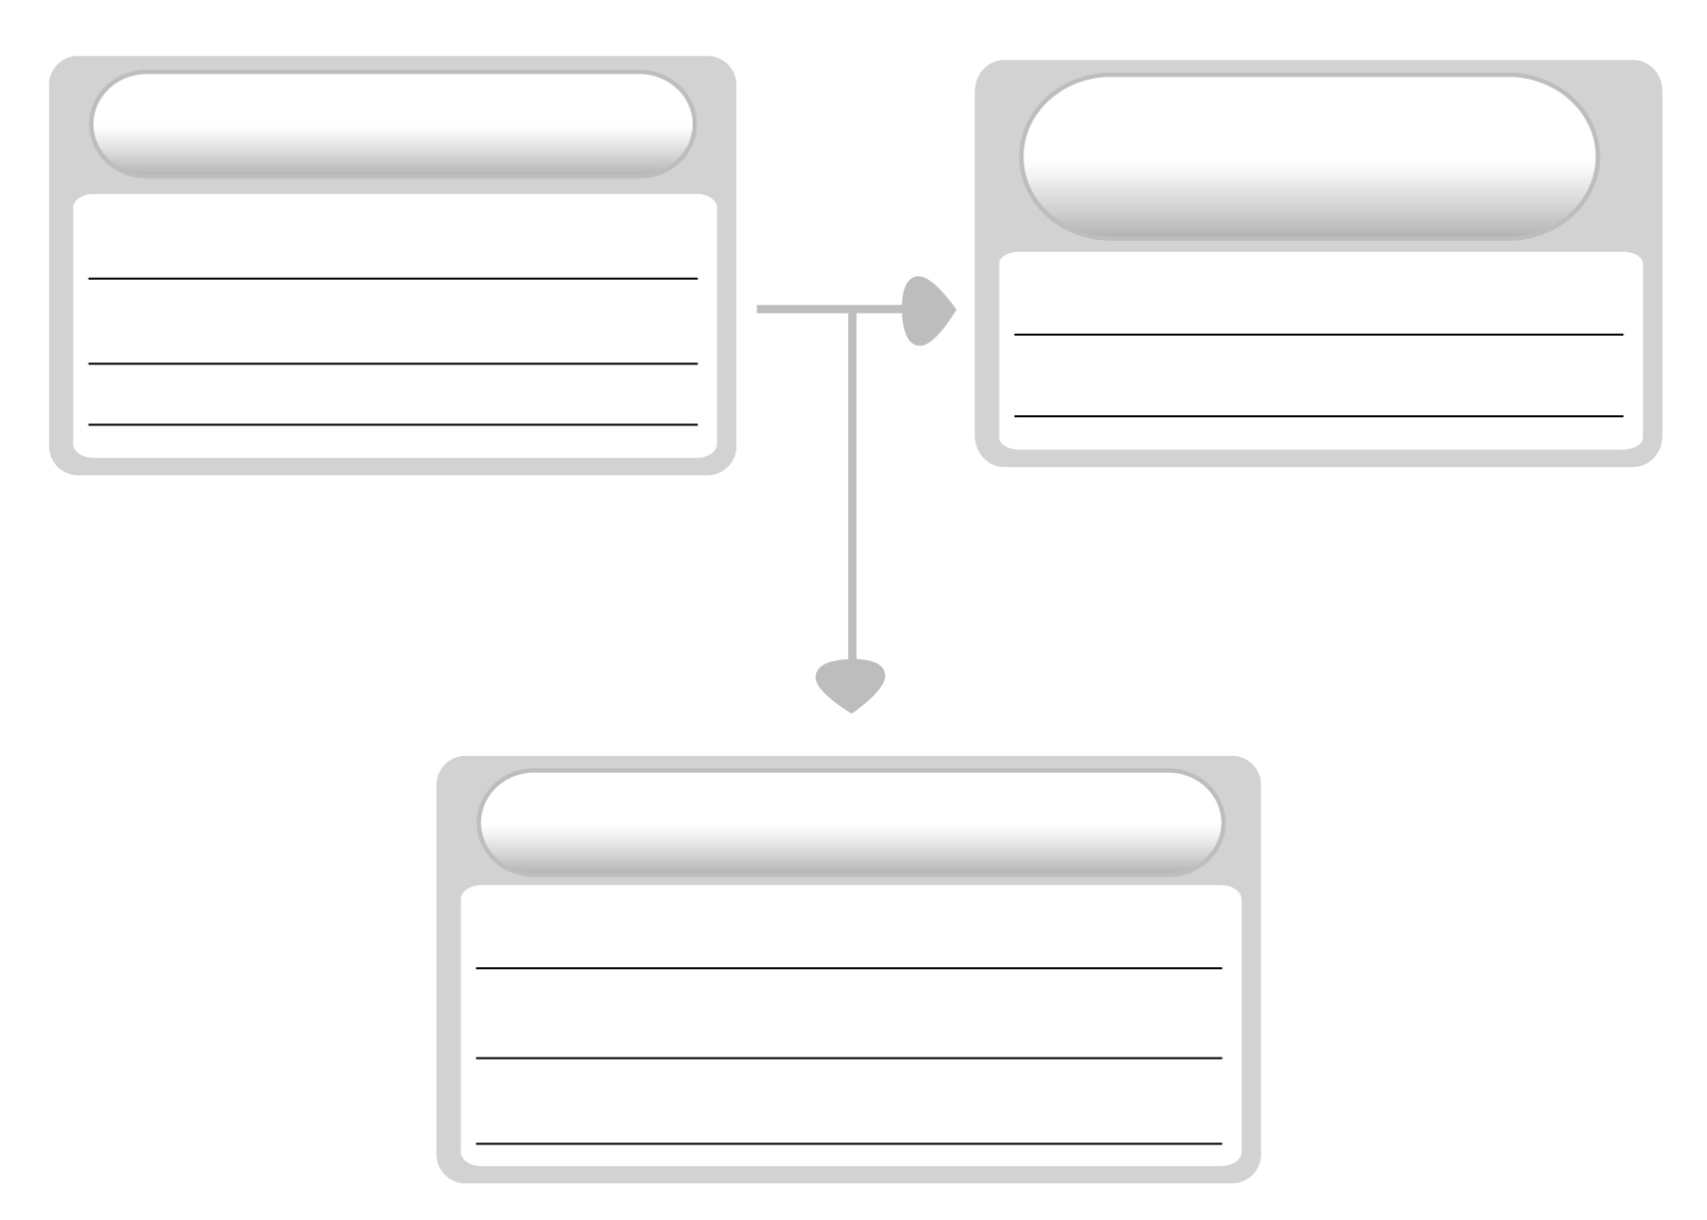
วันที่.............เดือน.......................พ.ศ. ..............
ชื่อ...............................................ชั้น........................เลขที่...................
ชิ้นงานที่ 3 เรื่อง พุทธสาวก
ให้นักเรียนเสนอแนวทางการนำข้อคิดที่ได้จากการศึกษาประวัติของพระราธะไปปฏิบัติ
ในชีวิตประจำวัน ลงในแผนภาพ
คุณธรรมของพระราธะ
การปฏิบัติดังกล่าวก่อให้เกิดผลอย่างไร
แนวทางการปฏิบัติตนตามหลัก
คุณธรรมของพระราธะ

